Статья.
«Опыт работы в группе с детьми ОВЗ».

Выполнила воспитатель Гареева Н.И.

Г. Дзержинск 2022 г.

Дети с ОВЗ – это дети с ограниченными возможностями здоровья.
Для таких детей характерны недостатки речевого развития, недостатки развития моторики, мыслительной деятельности, познавательной активности, пробелы в знаниях и представлениях об окружающем мире.
За два года жизни детей в коррекционной группе приходится много работать с такими детьми, и к каждому ребенку нужно найти свой индивидуальный подход.
Период набора, поступления детей в группу, очень трудный, тяжелый как для детей, так и для нас взрослых. Детей, которые нуждаются в помощи и коррекции с каждым годом все больше, группа по количеству детей набирается теперь большая. Что затрудняет работу педагогов.
Дети в коррекционную группу попадают из разных дошкольных учреждений города. Они приходят с повышенной тревожностью, кто то имеет трудности в поведении, ранимы, обидчивы, порой и агрессивны. В каждом наборе группы есть такие дети. Число детей с агрессивным поведением неуклонно растёт.
Повышенная детская агрессивность в настоящее время является одной из наиболее острых проблем врачей, педагогов, психологов, общества в целом.
Мне как воспитателю, коррекция агрессивного поведения представляется более сложной задачей, нежели пассивного поведения. Нам как педагогам, приходиться выявить почему ребенок агрессивен.
Откуда появляется агрессивность – вопрос довольно спорный и, соответственно, сложный.
«С одной стороны, имеются биологические данные о существовании нервных механизмов, участвующих в агрессивном поведении; а с другой стороны, результаты исследований, проведённых в последнее десятилетие, говорят о первостепенной роли социальных факторов в развитии агрессивности». Написал, Ж. Годфруа в книге «Что такое психология»
Существует много факторов, влияющих на появление агрессивности:
Агрессивность чаще всего встречается при психических заболеваниях. Первое место в её терапии принадлежит медикаментозному лечению, назначаемому врачом. Но и психокоррекционные методы в данном случае играют важную роль, так как без них адаптация ребёнка к окружающей среде невозможна.
Но важно помнить и о том, что в определённых пределах агрессия необходима человеку. Выраженная в приемлемой форме агрессивность играет важную роль в способности адаптироваться к обстановке, добиваться успеха, т.к. агрессивность часто служит способом самозащиты, отстаивания своих прав, удовлетворения желаний и достижения цели.
Ребёнок дошкольного возраста желает быть признанным, защищённым, пользоваться вниманием. Но коммуникативные навыки у него ещё недостаточно развиты, моральные нормы не сформированы. Поэтому он часто прибегает к агрессивным методам, чтобы занять лидерские позиции.
У дошкольников инициаторами агрессии чаще становятся отдельные дети. Маленькие дети плохо осознают своё агрессивное поведение, они быстро переходят от вербальной агрессии к физической.
Проведя входную диагностику, наблюдая ребенка в повседневной жизни, на занятиях, в свободной деятельности, в игре, в общении с детьми и со взрослыми приходиться педагогам совместно спланировать работу с ребенком, который проявляет агрессию по отношению к детям и взрослым. Ибо процесс развития и обучения детей на занятии будет ежедневно сорван.
Ежедневные конфликты, случаются и истерики, а даже и доходит и до детских драк, что приводит к травмам как физическим, так и душевным.
Педагогам группы (воспитателям и логопеду) приходиться потрудиться, чтобы понять причину возникшей агрессии. Отличает дошкольников и то, что они легко вовлекают в свои конфликты взрослых.
Приходиться много работать и с родителями, порой их невнимание к нервно- психическому состоянию ребенка приводит к такому поведению. Отличает дошкольников и то, что они легко вовлекают в свои конфликты взрослых.
Некоторые родители считают, что это провокация других детей группы, что воспитатели не могут найти подход к их ребенку. Со слов одной мамы - «Я хочу, чтобы вы научили моего ребенка общаться с другими детьми. Это ваша работа и обязанность». К родителям как к детям нужно найти свой индивидуальный подход.
Родителям рекомендуется не спешить с заступничеством, а предложить попробовать разобраться. Иначе дети не научатся грамотно выходить из конфликтных ситуаций, справлять со своей агрессией и с агрессией других детей в их адрес.
А может быть это сложные патологические роды, оставившие последствия в виде повреждения головного мозга ребёнка. Если родитель своевременно посетит врачей, поможет вовремя своему ребенку в этой тяжелой ситуации справиться с агрессией, прислушается к рекомендациям педагогов. Мы сможем скорректировать поведение ребенка, в детском коллективе.
В группе создаются условия для развития детей. У нас есть уголок психологической разгрузки, маски с эмоциями, мешочки с различным наполнением приятные на ощупь, цветные камушки. Мягкая подушечка, Мирилочка, которая помогает детям помириться.
Используем пескотерапию с различной цветовой подсветкой, игры с кинетическим песком и мелкими игрушками, цветными камушками.
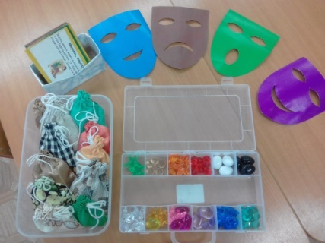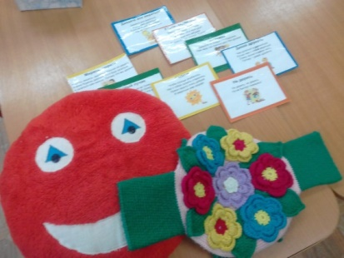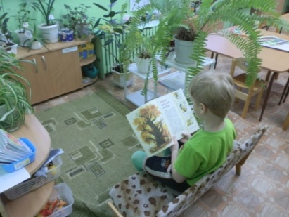
Используем сказкотерапию, изотерапию, беседы на нравственые темы, подвижные игры, совместная работа с родителями, мастер классы, физдосуги совметно с родителями детей, выпуск фото газет, утренники замечательные, индивидуальные, подгрупповые беседы с родителями. выполнению рекомендаций психолога,
Сплочение всего коллектива детей и родителей помогает нам справиться со многими проблемами у детей, в данном случае с проблемой агрессии.

